
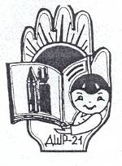

Печатное издание ДШР №21
Выпуск №10
ДШР – выбирает!

Здравствуйте, неучи, малоучки, умники, умницы и прочие обитатели МОУ СОШ №21! Вот и прошёл год с тех пор, когда мы выбирали нового президента школы. Напомню, что в прошлом году из всех представленных нам кандидатов мы выбрали Сошникову Ольгу, которая и восседала в президентском кресле весь год. Теперь же правительству нужно уйти в отставку, т. к. на горизонте появились смелые и грозные борцы за самовыражение. Но кто они? Вот что удалось нам выяснить в ходе следствия:
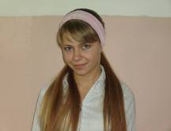
№1 – Афанасьева Ксения ученица 9 «В», милая, общительная девочка, отличница, хочет попытаться на своих хрупких плечиках удержать целую державу. Надеемся, что у нее все получиться и пожелаем ей удачи!!!
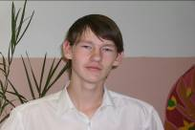

№ 2 – Никишин Александр, кандидат от 9 «Б» класса, в газете про себя он написал абсолютную правду! Особенно насчёт странного чувства юмора. Ходит в ВСШ «Отчизна», занимается спортом, ещё и большой умник! Вы до сих пор думаете, отдать ли за него голос?
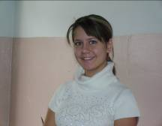
№ 3 – Акилова Ксения - этот человечек пришёл к нам из 9 «В» класса. Энергичная, весёлая, добродушная девушка. Оптимист по жизни! Активный участник различных конкурсов, акций и т.п. Неравнодушный и увлекающийся человек Желаем ей победы и много голосов избирателей.

Кому нужна забота.

Пожилые люди в нашей стране – один из наименее защищенных слоев населения. Школа № 21 на протяжении 6 лет оказывает шефскую помощь единственному в городе сестринскому отделению ММУ НЦГБ, в котором находятся пожилые и в большинстве случаев одинокие люди. Это те люди, которые действительно попали в трудную жизненную ситуацию. Наша помощь на протяжении этих лет заключалась в том, что мы посещали пациентов этого отделения, поздравляли с праздниками, дарили подарки, оказывали моральную и материальную поддержку. Но этого недостаточно, так как условия, в которых проживают пациенты, оставляют желать лучшего из-за недостаточного финансирования и нехватки времени и сил у медперсонала, который и так старается облегчить жизнь людей, попавших туда. В этом году 9 «В» класс выступил с инициативой помочь пациентам отделения и реализовал проект «Забота», в ходе которого были сшиты занавески в палаты, оформлен уголок здоровья и зеленая стенка. Мы считаем, что должно уделяться больше внимания проблемам пожилых людей нашего города, и понимаем, что заниматься этим должна не только администрация, но и мы, молодое поколение.
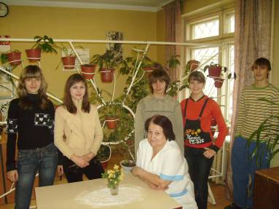
О наших победах!!!

Вот и заканчивается 1 четверть. Кажется, еще вчера звучал первый звонок, а уж е прошло два месяца учебы и мы подводим итоги. Что же хорошего произошло за этот период? Во-первых, в школе наконец-то стали серьезно относиться к дежурству. Лучшими дежурными классами стали 9Б, 9В, 7Б. Имена лучших дежурных будут озвучены на линейке 2 ноября. Во-вторых, о нашей школе сняли фильм по заказу Самарского правительства, и мы увидели себя, любимых, на экранах телевизоров 28 октября. В-третьих, нас порадовали спортивными достижениями команда юношей нашей школы по футболу (3 место в спартакиаде города) и команда легкоатлетов, занявшая 3 место в осеннем кроссе и 1 в соревнованиях по легкой атлетике. Ну а в-четвертых, мы все живы - здоровы, готовы к активному отдыху на каникулах, чтобы с новыми силами прийти 12 ноября снова в нашу любимую 21 школу. Мы ещё раз поздравляем наших замечательных участников, пожелаем им не останавливаться на достигнутом и двигаться дальше по пути победителей.

Над выпуском работали: Ямбаева Маша, Гаврилова Лена, Афанасьева Ксения.

